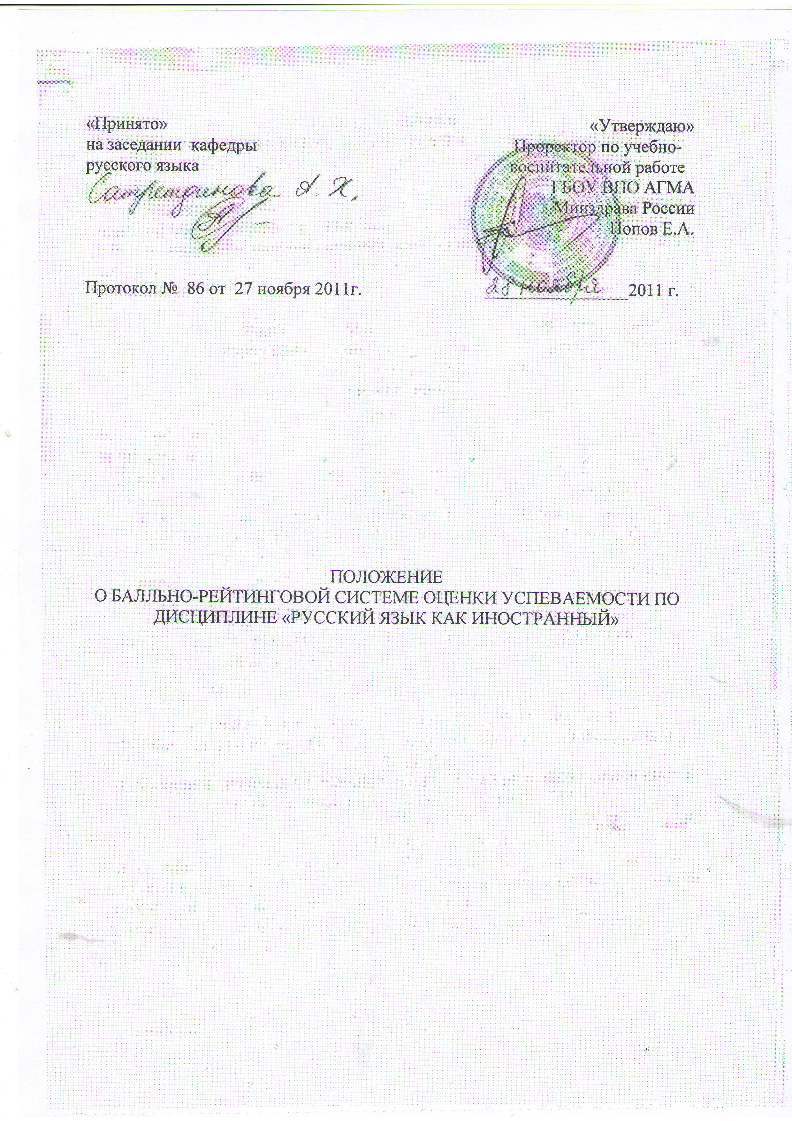
ПОЛОЖЕНИЕ
О БАЛЛЬНО-РЕЙТИНГОВОЙ СИСТЕМЕ ОЦЕНКИ УСПЕВАЕМОСТИ ПО ДИСЦИПЛИНЕ «РУССКИЙ ЯЗЫК КАК ИНОСТРАННЫЙ»

Рейтинговая система основана на подсчете баллов, полученных студентом в течение семестра. Рейтинг по дисциплине в семестре формируется из баллов текущего, промежуточного и рубежного контроля. Подсчет баллов текущего и промежуточного контроля проводится преподавателем еженедельно.

 | Виды аттестаций | Максимальные и пороговые баллы текущего и промежуточного контроля |  | Максимальные и пороговые баллы рубежного контроля
Виды учебной деятельности
1 курс | Зачет | Макс. 100  Миним. 61 |  | Макс. зач. 100  Миним.61
2 курс | Зачет/ Экзамен | Макс. 100  Миним.61 |  | Экзамен макс. 100  Миним.61
3 курс | Зачет | Макс. 100  Миним.61 |  | Макс. зач.100  Миним.61
В КОНЦЕ КАЖДОГО СЕМЕСТРА В ЗАЧЕТНУЮ КНИЖКУ СТАВИТСЯ ИТОГОВАЯ ОЦЕНКА, КОТОРАЯ РАССЧИТЫВАЕТСЯ ПО ФОРМУЛЕ
(ТЕКУЩИЙ И ПРОМЕЖУТОЧНЫЙ КОНТРОЛЬ + РУБЕЖНЫЙ КОНТРОЛЬ) / 2
И ПЕРЕВОДИТСЯ В 5-БАЛЛЬНУЮ СИСТЕМУ

ТЕКУЩИЙ КОНТРОЛЬ
1.Посещение практических занятий – 18 недель | 1,25 балла за  посещение менее 50% занятий за неделю |  | 1,5 балла за посещение 50%  занятий за неделю | 2 балла в неделю за посещение всех занятий
2. Отработки  пропущенных занятий по неуважитель-  ной причине | 0,25 балла за отработанные занятия  в неделю |  | 0,25 балла за отработанные занятия в неделю | ---
ПРОМЕЖУТОЧНЫЙ КОНТРОЛЬ
3.Выполнение домашних и аудиторных заданий – 18 недель | 1,25 балла за правильное выполнение менее 50% заданий в течение недели |  | 1,5 балла за правильное выполнение  заданий не менее 50% заданий в течение недели | 2 балла за правильное выполнение заданий в течение недели
3.Выполнение 4-х контроль-ных работ | 4,5 балла –  правильно выполнено 50% заданий |  | 5,5 баллов –  правильно выполнено 75% заданий | 6 баллов – правильно выполнено 90-100% заданий
4.Бонусный балл (творческие задания) | 3 балла – доклады |  | 4 балла – участие в работе кружка любителей русской словесности, вечере поэзии, Неделе русского языка | 4 балла – участие в Фестивале искусств иностранных студентов
5.Штрафы  (опоздания) - 18 недель | - 1 балл  за опоздания в течение недели |  | - 1 балл  за опоздания в течение недели | - 1 балл  за опоздания в течение недели
Сумма баллов по результатам текущей и промежуточ-ной аттестации) | 61-75 «удовлетвори-  тельно» |  | 76-89  «хорошо» | 90-100  «отлично»
РУБЕЖНЫЙ КОНТРОЛЬ
Рубежный контроль | 61-100 баллов |  | 61-100 баллов | 61-100 баллов

КРИТЕРИИ ОЦЕНИВАНИЯ СТУДЕНТА НА ЗАЧЕТЕ И ЭКЗАМЕНЕ

Характеристика ответа | Баллы | Оценка
Показано отличное владение речевыми навыками (говорением, аудированием, чтением и письмом), а также владение грамматикой и научным стилем речи.  Речь отличается большим лексическим запасом и разнообразием языковых средств. Дан полный, развернутый ответ по изученным темам в соответствии с нормами русского языка. | 90-100 | 5
Показано хорошее владение речевыми навыками (говорением, аудированием, чтением и письмом), а также владение грамматикой и научным стилем речи. Дан полный ответ по изученным темам в соответствии с нормами русского языка. Речь отличается достаточным лексическим запасом. В ответе допущены отдельные неточности, исправленные студентом с помощью преподавателя. | 76-89 | 4
Показано плохое владение речевыми навыками (говорением, аудированием, чтением и письмом) и научным стилем речи, а также значительные нарушения грамматических норм. Дан неполный ответ по изученным темам в соответствии с нормами русского языка. Словарный запас беден. | 61-75 | 3
Показано плохое владение речевыми навыками (говорением, аудированием, чтением и письмом) и научным стилем речи, а также грубые нарушения грамматических норм. Ответ по изученным темам дан с несоблюдением норм русского языка. Словарный запас ограничен. | 0-60 | 2

